Определение оптимального количества итераций обучения демодуляторов на основе нейронных сетей в коротковолновом канале радиосвязи
М. В. Исаков
Санкт-Петербургский государственный университет телекоммуникаций
им. проф. М.А. Бонч-Бруевича
isakov.mv@sut.ru

Аннотация. В современном мире наблюдается стремительное развитие искусственного интеллекта и нейронных сетей, позволяющих реализовать различные методы машинного обучения, которые применяются при цифровой обработке сигналов. Таким образом, для повышения эффективности демодуляторов на основе нейронных сетей и снижения негативного влияния ионосферных возмущений на качество связи в коротковолновом канале радиосвязи требуется проведение оптимального количества итераций обучения. В результате моделирования было установлено, что оптимальное количество составляет 600 итераций обучения, при этом отношение сигнал/шум увеличилось на 2,5 дБ относительно метода демодуляции без машинного обучения.
Ключевые слова: радиосвязь; короткие волны; машинное обучение; нейронные сети; демодуляция; ионосфера

Введение
В условиях современного развития технологий радиосвязи и телекоммуникаций коротковолновый диапазон сохраняет свою актуальность как экономически выгодное решение для осуществления связи на большие расстояния. Перспективным направлением развития является повышение качества связи с помощью применения искусственного интеллекта и машинного обучения для прогнозирования условий в ионосферном радиоканале, обработки радиосигналов, а также настройки параметров приема и передачи под изменяющиеся условия ионосферы. В данной работе проведено моделирование, целью которого является определение оптимального количества итераций обучения для эффективной работы демодуляторов на основе нейронных сетей и повышения качества связи. Также это позволит улучшить качество связи, уменьшив время обучения моделей без потери эффективности.

Применение OFDM
Благодаря развитию методов цифровой обработки сигналов технология мультиплексирования с ортогональным частотным разделением каналов OFDM (Orthogonal frequency-division multiplexing) в настоящее время является актуальным и эффективным решением для коротковолнового канала радиосвязи. Технология OFDM позволяет изменять и адаптировать параметры радиосигнала под изменяющиеся условия ионосферы [1]. В работе рассмотрено совместное применение OFDM и демодуляторов на основе нейронных сетей.

Выбор и применение нейронных сетей
Так как ионосфера является постоянно изменяющейся средой распространения радиосигнала, появляется необходимость прогнозирования ее состояний, а также адаптации параметров приема и передачи под условия радиоканала. Определение оптимального количества итераций обучения демодуляторов на основе нейронных сетей является приоритетной задачей для прогнозирования ионосферных условий. Недостаточное количество эпох обучения не позволяет системам выявить закономерности и эффективно адаптироваться к ним для повышения качества связи, а слишком большое количество итераций обучения приводит к неэффективному использованию вычислительных мощностей, значительному увеличению времени моделирования и переобучению. Таким образом, необходим выбор подходящих методов машинного обучения и определение их пределов обучения.
Сверточные нейронные сети (CNN – Convolution Neural Networks) способны автоматически выделять устойчивые к шуму признаки в комплексном OFDM-сигнале и обеспечивать более надежную демодуляцию. CNN в контексте обработки сигналов связи работает по принципу распознавания схожих паттернов в принимаемых сигналах. В отличие от классических алгоритмов, которые используют заранее заданные математические модели канала, CNN обучается на данных и самостоятельно выявляет сложные, нелинейные закономерности, а также учитывает локальные корреляции между соседними поднесущими [2].
Также в данной работе рассмотрен такой вид нейронных сетей как MLP (Multi-Layer Perceptron) – это многослойный перцептрон, тип искусственной нейронной сети с полностью связанными слоями. Достоинством MLP является возможность обработки сложных нелинейных эффектов. Данная система может компенсировать искажения из-за импульсного шума, доплеровского сдвига и замираний, если обучена на подходящей выборке. Преимуществом данных нейронных сетей для ионосферного прогнозирования является возможность учета временной корреляции шумов, поиск краткосрочных и долгосрочных зависимостей.

Моделирование
Для определения оптимального количества итераций обучения и демонстрации эффективности систем, которые используют MLP и CNN, необходимо провести несколько этапов моделирования, каждый из которых будет включать разное количество итераций обучения. Увеличение количества итераций обучения с разными параметрами радиоканала позволяет системам найти линейные и нелинейные закономерности при демодуляции сигнала, эффективно исправлять их и научиться заранее предсказывать их появление в будущем. Эффективность и скорость обучения также зависит от наличия целевых показателей, которых должна достигнуть система с искусственным интеллектом в процессе обучения и адаптации к условиям радиоканала, т. е. используется машинное обучение с «учителем».

Параметры моделирования
В моделировании параметры OFDM-системы остаются постоянными, т. е. количество поднесущих, длина циклического префикса и тип модуляции не меняются при проведении испытаний. Количество OFDM-поднесущих при моделировании составляет 64, длина циклического префикса – 1/8.
В каждой итерации обучения модуляция – QPSK, а полоса пропускания равна 2,4 кГц. Для современных цифровых систем в КВ-канале с применением OFDM наиболее актуальна рекомендация ITU-R P.533-14, сочетающая распределение Рэлея-Райса для амплитудных замираний, модель Ваттерсона для многолучевого распространения сигналов, а также различные значения доплеровского сдвига [3].
Первостепенным параметром оценки качества сигнала является отношение сигнал/шум (SNR – Signal/Noise Ratio), диапазон которого составляет от 0 до 20 дБ. В процессе моделирования используется аддитивный белый гауссовский шум (АБГШ), а также импульсные помехи, вероятность, мощность и длительность которых варьируется в каждой итерации обучения. Величина доплеровского сдвига в коротковолновом радиоканале составляет от 0,1 Гц до 30 Гц.

Моделирование системы без обучения
В данном случае системой с целевыми параметрами BER и SNR является модель радиоканала, в которой отсутствуют факторы, негативно воздействующие на радиосигнал. Стоит отметить, что для графиков остальных моделей, т. е. корреляционного метода, CNN и MLP применяются условия приближенные к реальным, присутствуют шумы, замирания, помехи и доплеровский эффект. В данной модели обучение у моделей с CNN и MLP отсутствует.
На рис. 1 приведены графики зависимости BER от SNR для системы с целевыми параметрами, а также графики корреляционного метода, MLP-демодулятора и CNN-демодулятора без обучения.
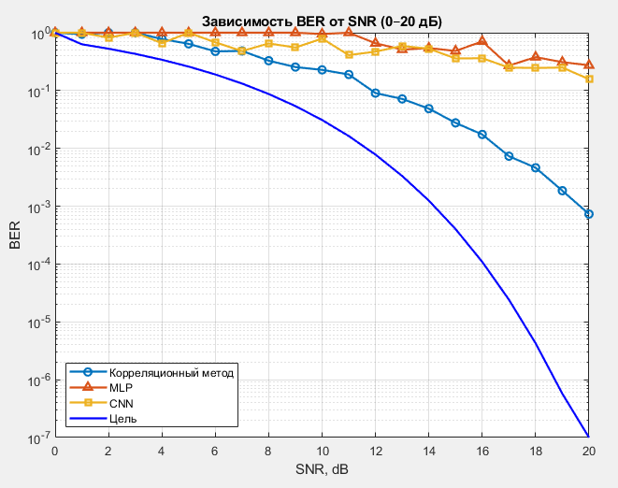
- График зависимости BER от SNR для классического корреляционного метода, MLP-демодулятора и CNN-демодулятора без обучения.
Графики свидетельствуют, что наиболее эффективным на данный момент является корреляционный метод демодуляции радиосигнала. Это достигается за счет корреляции полученного сигнала с эталонным набором сигналов, которые могут соответствовать возможным передаваемым символам. Следовательно, классический корреляционный метод работает без обучения и является наиболее быстрым методом демодуляции. В моделях, которые используют методы машинного обучения, параметры демодуляции подбирались случайным образом и в большинстве случаев появлялись ошибки, т. к. системы еще не обучены и не могут корректно адаптировать параметры демодуляции, опираясь на предыдущие результаты. Стоит отметить, что наличие кривых участков на графиках обусловлено воздействием импульсных помех и замираний, которые негативно влияют на качество приема и демодуляции радиосигналов.

Моделирование системы с обучением (50 итераций)
Далее было проведено моделирование, которое включало 50 итераций обучения для методов машинного обучения. На рис. 2 приведены графики зависимости BER от SNR для системы с целевыми параметрами, а также графики корреляционного метода, MLP-демодулятора и CNN-демодулятора с 50 итерациями обучения.
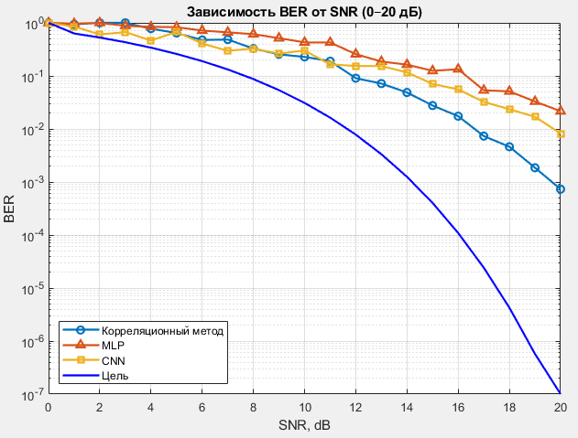
- График зависимости BER от SNR для классического корреляционного метода, MLP-демодулятора и CNN-демодулятора, 50 итераций обучения.
В результате 50 циклов обучения наблюдается улучшение эффективности демодуляции методов машинного обучения, количество битовых ошибок уменьшилось примерно в 10 раз для обоих методов. Моделирование 50 итераций обучения искусственного интеллекта в данном случае заняло 0,91 секунды. Графики MLP и CNN стали более плавно убывающими, это также связано с повышением обученности системы и выработкой наиболее успешных стратегий увеличения качества сигнала и борьбы с помехами.

Моделирование системы с обучением (2000 итераций)
Было проведено моделирование, в котором модель обучалась в течение 2000 итераций. Моделирование 2000 итераций обучения было проведено за 50,8 секунд для MLP и 56,3 секунд для CNN. На рис. 3 представлен график зависимости BER от SNR для классического корреляционного метода, MLP-демодулятора и CNN-демодулятора, количество итераций составляет 2000.
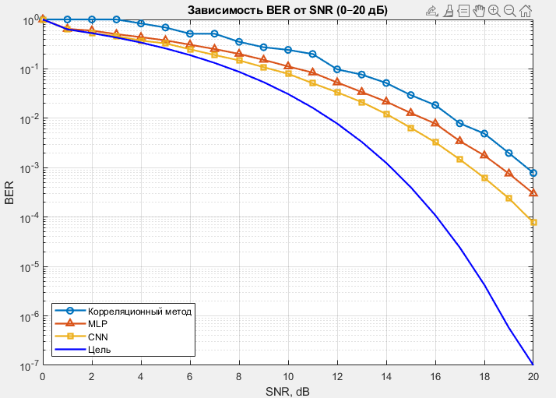
- График зависимости BER от SNR для классического корреляционного метода, MLP-демодулятора и CNN-демодулятора, 2000 итераций обучения.

Определение оптимального количества итераций обучения
На рис. 4 приведены графики корня из среднеквадратичной ошибки (RMSE – Root Mean Squared Error) при моделировании MLP и CNN систем, которое включало 2000 итераций обучения, черными точками отмечены целевые значения для обучаемой модели (валидационная выборка). В табл. 1 представлены результаты моделирования RMSE для MLP и CNN.
- Значения RMSE для MLP и CNN
Итерации | RMSE MLP | RMSE CNN | Скорость обучения (Learning rate)
1 | 1.043 | 1.043 | 1.2e-3
50 | 0.854 | 0.798 | 1.2e-3
100 | 0.537 | 0.487 | 3.0e-4
150 | 0.453 | 0.392 | 5.9e-5
300 | 0.421 | 0.378 | 1.3e-5
450 | 0.397 | 0.351 | 2.9e-6
600 | 0.382 | 0.343 | 1.5e-9
1000 | 0.385 | 0.344 | 3.7e-14
1500 | 0.382 | 0.343 | 2.0e-19
2000 | 0.381 | 0.342 | 2.4e-25
Далее необходимо определить оптимальное количество итераций обучения модели, при котором достигается предел обучаемости, т. е. доля ошибок перестает уменьшаться с увеличением итераций обучения. Проведен количественный анализ полученных данных из графиков и таблицы, чтобы оценить динамику эффективности обучения. Относительное улучшение RMSE на различных интервалах [4]:
$∆_{n1-n2}=\left(\frac{\left|{RMSE}_{n1}-{RMSE}_{n2}\right|}{{RMSE}_{n1}}\right)× 100\%$.
Таким образом, для CNN снижение RMSE за первые 300 итераций составляет 63,8%, Δ₃₀₀₋₆₀₀ = 9,3% и Δ₆₀₀₋₂₀₀₀ = = 0,29%. Аналогично для MLP относительное улучшение RMSE составляет Δ₁₋₃₀₀ = 59,6%, Δ₃₀₀₋₆₀₀ = 9,2%, Δ₆₀₀₋₂₀₀₀ = = 0,26%.
Данные свидетельствуют о том, что наибольший прирост качества обучения достигается в первые 300 итераций, далее от 300 до 600 итераций он составляет около 9%. После 600 итераций эффективность обучения составляет доли процента для обоих методов, что не превышает пределы статистической погрешности. Также стоит отметить, что скорость обучения (learning rate) к 600 итерациям обучения снижается до 1,5×10⁻⁹, а к окончанию моделирования составляет 2,4×10⁻²⁵.
Следовательно, после 600 итераций скорость обучения стремится к 0, а обновление весовых коэффициентов (обновление момента) нейронных сетей становится практически невозможным [5]:
$Δυ_{t}={γυ}_{t-1}+η∇L(θ_{t-1})$,
где $Δυ_{t}$– скорость на шаге t, η – скорость обучения (learning rate), ∇L(θ_{t-1}) – градиент функции потерь, γ – коэффициент момента, t – итерация.
Таким образом, после 600 итераций достигается предел обучаемости данных моделей и дальнейшее увеличение количества итераций обучения демодуляторов на основе нейронных сетей является нецелесообразным, потому что требует значительно больше времени и вычислительной мощности, при этом его эффективность стремится к нулю [6].

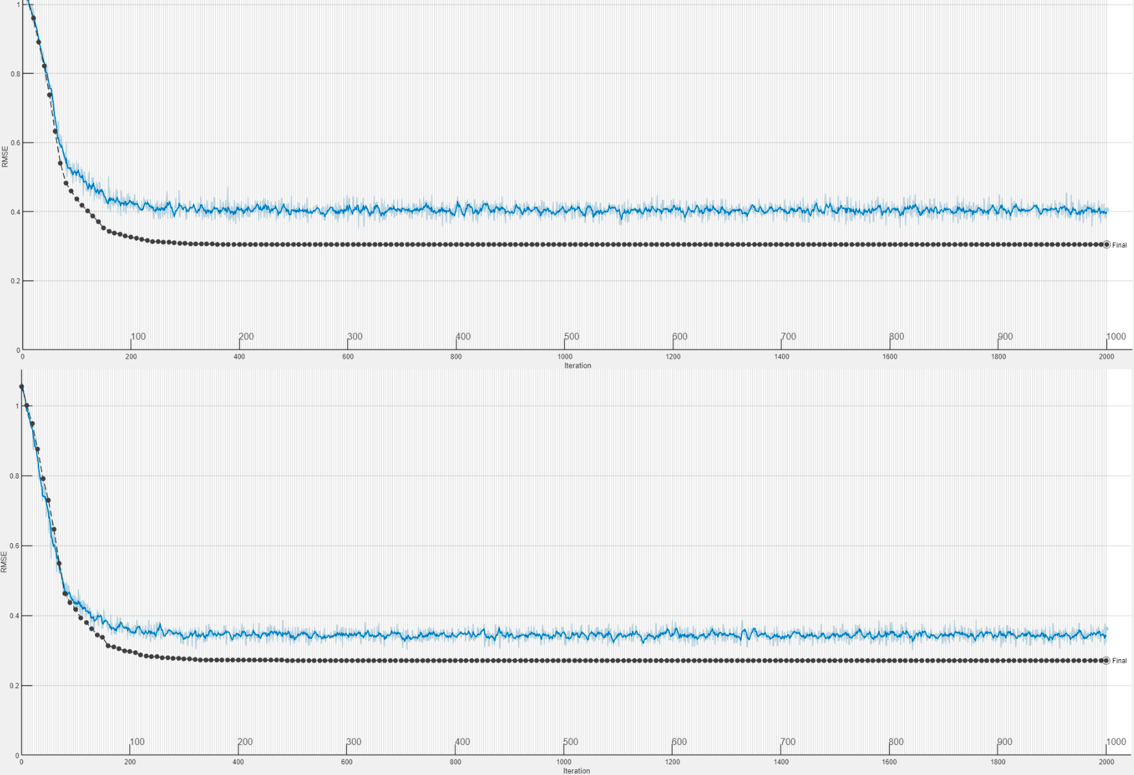
- Графики RMSE для 2000 итераций обучения MLP (сверху) и CNN (снизу).

Дополнительным критерием определения оптимального количества итераций и оценки динамики обучения является производная RMSE по интервалам итераций [7]:
$$\frac{dRMSE}{dn}≈\frac{RMSE\left(n+Δn\right)-RMSE\left(n\right)}{Δn}.$$
В табл. 2 приведены результаты расчета первой производной RMSE по интервалам итераций обучения для CNN и MLP:
- Результаты расчета производных RMSE
Интервал | dRMSE_{MLP} / dn | dRMSE_{CNN} / dn
1-50 | -0.00386 | -0.00490
50-100 | -0.00634 | -0.00622
100-150 | -0.00168 | -0.00190
150-300 | -0.000213 | -0.000180
300-450 | -0.000160 | -0.00093
450-600 | -0.000100 | -0.000053
600-2000 | -7.14e-7 | -7.14e-7
Данные позволяют сделать вывод о том, что обе системы достигают максимума скорости обучения в диапазоне от 50 до 100 итераций. Далее следует постепенное уменьшение скорости обучения, после 600 итераций скорость практически достигает нуля. Следовательно, после примерно 600 итераций обучения графики RMSE перестают убывать, т. е. наблюдается «плато», следовательно, эффективность последующего обучения минимальна. Также графики подтверждают, что CNN-система является более эффективной, т. е. позволяет достичь меньшего количества ошибок. Моделирование 600 итераций обучения было произведено за 8,1 секунды для MLP и 8,6 секунд для CNN. Следовательно, время обучения сократилось примерно в 6,27 и 6,54 раза соответственно.
Таким образом, в процессе моделирования было проведено обучение демодуляторов на основе различных нейронных сетей с целью определения оптимального количества итераций обучения. Анализ параметров RMSE, скорости обучения и производных RMSE по интервалам итераций позволяет сделать выводы о том, что оптимальное количество итераций обучения систем с CNN и MLP составляет 600. Следовательно, данное количество итераций обеспечивает предел обучаемости при RMSE_{MLP} ~ 0,38 и RMSE_{CNN} ~ 0,34 и сокращает временные затраты в 6 раз без потери качества.
Также стоит отметить, что в течение первых 300 итераций RMSE_{CNN} снижается на 63.8%, RMSE_{MLP} – на 59.6%. Последующее улучшение RMSE на интервале 300-600 итераций составило 9.3% и 9.2% соответственно. Дальнейшая эффективность обучения обеспечивает улучшение не более, чем на 0,3%.
Максимальная скорость обучения для CNN и MLP достигается на интервале 50-100 итераций и составляет ∣dRMSE/dn∣ ≈ 0.006, после 600 итераций первая производная RMSE составляет –7.14×10⁻⁷ для обеих систем. Также стоит отметить, что скорость обучения (learning rate) при 600 итерациях составляет 1.5×10⁻⁹ и далее достигает 2.4×10⁻²⁵ при 2000 итераций, что приводит к невозможности обучения.
Наилучший результат в улучшении качества связи показывает CNN-система, дающая выигрыш около 2,5 дБ относительно корреляционного метода и 1,3 дБ относительно MLP-системы при BER 10⁻³.

Заключение
Таким образом, в процессе моделирования были получены данные о том, что для рассмотренных OFDM-систем с демодуляторами на основе нейронных сетей CNN и MLP в коротковолновом канале радиосвязи, оптимальным количеством является 600 итераций обучения, т. е. достигается предел обучаемости систем при RMSE_{MLP} ~ 0,38 и RMSE_{CNN} ~ 0,34. Было достигнуто сокращение времени обучения модели в 6 раз без потери эффективности.
Также было установлено, что CNN-демодуляция является наиболее эффективным методом машинного обучения и позволяет значительно снизить количество ошибок при приеме радиосигнала, особенно при низких значениях SNR.
Полученные в результате моделирования данные об оптимальном количестве итераций обучения для нейронных сетей CNN и MLP способны усовершенствовать существующие OFDM-системы в коротковолновом канале радиосвязи, повысив надежность и качество связи.

Благодарность
Благодарность за помощь выражается доценту кафедры РТ СПбГУТ, кандидату технических наук О. А. Симониной.

Список литературы
- Егоров В.В., Мингалев А.Н., Щеглова Е.Ф. Многопара-метрическая адаптация в коротковолновых системах передачи данных сигналами OFDM // Техника средств связи. 2021. № 3 (155). С. 18-28.
- Евстратько В.В., Коноваленко А.И., Мишуров А.В., Юхманов А.Д. Цифровой радиоприёмник на основе нейронной сети. // Журнал радиоэлектроники. 2024. №. 1
- Метелёв С.А. Модификация модели Ваттерсона ионосферного канала коротковолновой радиосвязи для адаптивного пространственно-разнесённого приёма // Изв. вузов. Радиофизика. 2012. Т. 55, № 4. C. 266.
- Chen S., Zheng W. RRMSE-enhanced weighted voting regressor for improved ensemble regression // PLoS ONE. 2025. Vol. 20, № 3.
- Урвачев П.М., Ковтун В.А. Передовые методы оптимизации работы с нейросетями на современных архитектурах // Современные инновации, системы и технологии. 2024. Т. 4, № 4. С. 278-291.
- Чепцов М.Н., Сонина С.Д. Анализ методов оптимизация скорости обучения нейронной сети // Сборник научных трудов ДОНИЖТ. 2022. №65. С. 27-31.
- Cornillon P.A., Hengartner N., Matzner-Lober E. Iterative Bias Reduction Multivariate Smoothing in R: The ibr Package // Journal of Statistical Software. 2017. Vol. 77. P. 1–26.

